|  |  |
| --- | --- |
|  | 공과대학  컴퓨터공학부 |

**(C 프로그래밍) 실습보고서**

|  |  |  |  |
| --- | --- | --- | --- |
| **분반** | 0438 | **수행일자** | **2023 . 4 . 05 . ( 5 주차)** |
| **학번** | 202311254 | **이름** | 권동희 |

**1. 실습 제목:programming practice1**

**2. 소스 코드**

#include<stdio.h>

int main(void)

{

int x, y;

printf("2개의 정수를 입력하시오:");

scanf_s("%d %d", &x, &y);

if (x == 0)

if (y == 0)

printf("두수모두0입니다.\n");

else

printf("둘중에서하나는0입니다.\n");

return 0;

}

**3. 수행 결과 캡쳐**

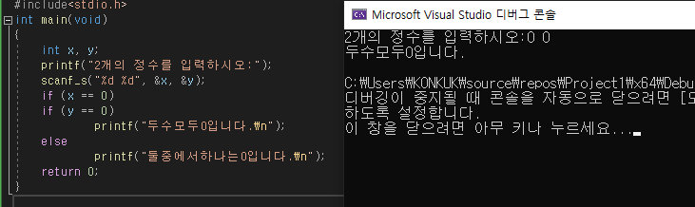

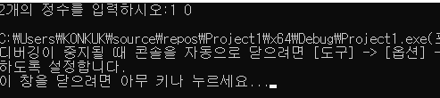

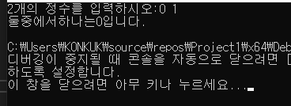

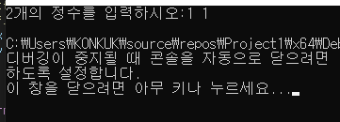

**4. 의견**

**IF문 바로 뒤 조건식을 쓰지 않고 바로 IF문을 작성하니 X=1일 때 오류가 발생하였다.**

**두번쨰 IF-ELSE문은 정상적으로 작동하여 Y=0 일떄는 오류가 발생하지 않았다.**

**1. 실습 제목: lab assignment1**

**2. 소스 코드**

#include<stdio.h>

int main(void)

{

int x, y;

printf("2개의 정수를 입력하시오:");

scanf_s("%d %d", &x, &y);

if (x == 0)

if (y == 0)

printf("두수모두0입니다.\n");

else

printf("둘중하나만0입니다.\n");

else

if (y == 0)

printf("둘중하나만0입니다.\n");

else

printf("두수모두0이아닙니다.\n");

return 0;

}

#include<stdio.h>

int main(void)

{

int x, y;

printf("2개의 정수를 입력하시오:");

scanf_s("%d %d", &x, &y);

if (x == 0 && y == 0)

printf("두수모두0입니다.\n");

else if (x == 0 && y != 0)

printf("둘중하나만0입니다.");

else if (x != 0 && y == 0)

printf("둘중하나만0입니다.\n");

else

printf("두수모두0이아닙니다.\n");

return 0;

}

**3. 수행 결과 캡쳐**

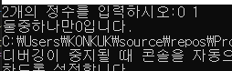

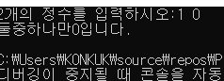

**4. 의견**

**IF문 조건식 에서 90<=SCORE<=100 이 아닌 SCORE>=90&&SCORE<=100으로 쓰는 것을 유의하면서 작성하였고, 관계 연산자 !=를 사용하여 작성했다. 중첩 IF문과 IF-ELSE문이 서로 쉽게 변환 가능하다는 것을 실습을 통하여 알게되었다.**

**1.lab assignment2**

**2.소스코드**

#include<stdio.h>

int main(void)

{

char ch;

printf("문자를 입력하세요:");

scanf_s("%c", &ch);

if (ch >= 'a' && ch <= 'z')

if (ch == 'a' || ch == 'e' || ch == 'i' || ch == 'o' || ch =='u')

printf("%c는 모음입니다", ch);

else

printf("%c는자음 입니다", ch);

else

printf("알파벳 소문자가 아닙니다.");

return 0;

}

#include<stdio.h>

int main(void)

{

char ch;

printf("문자를 입력하세요:");

scanf_s("%c", &ch);

if (ch >= 'a' && ch <= 'z')

{

switch (ch)

{

case 'a':

printf("%c는 모음입니다.", ch);

break;

case 'e':

printf("%c는 모음입니다.", ch);

break;

case 'i':

printf("%c는 모음입니다.", ch);

break;

case 'o':

printf("%c는 모음입니다.", ch);

case 'u':

printf("%c는 모음입니다.", ch);

break;

default:

printf("%c는 모음입니다.", ch);

break;

}

}

else

printf("알파벳 소문자가 아닙니다.");

return 0;

}

**3. 수행결과**

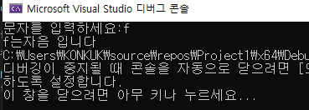

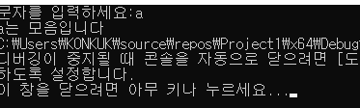

**4.의견**

**CH이 a때 e일때를 중첩 if문으로 쓰지않고 if문 조건식 하나에 담는게 어려웠다. 결국 논리연산자를 사용하여 나타냈다.switch문을 사용할 때 break;를 작성하지 않아 밑에 작성한 코드 모두가 실행되었다.if문 안에 switch문을 작성할 수 있다는 것을 알게 되어 유익하였다.**

**1. 실습 제목:lab assignment3**

**2. 소스 코드**

#include<stdio.h>

int main(void)

{

int x,y1,y2;/*x=근무시간 y1=주당 총 입금(30시간이하) */

double f1, f2,f3,x1,x2,x3;/*f1=10만원이하 세율 3 x1=10만원이하 실수령액 f2=10만원 이상 세율5 */

printf("근무시간을 입력하시오(시간단위):");

scanf_s("%d", &x);

y1 = x * 8350; /*주당 총 임금*/

f1 = y1* (3.0/ 100);/*10만원 이하세율3*/

x1 = y1 - f1;/*10만원이하 실수령액*/

f2 = y1 * (5.0 / 100);/*10만원이상 세율5*/

x2 = y1 - f2;/*10만원이상 실수령액*/

y2 = (x-30)*10020+250500;/*주당총임금*/

f3 = y2 * (5.0 / 100);/*세율5*/

x3 = y2 - f3;/*실수령액*/

if (x <= 30)

if (y1 <= 10)

{

printf("주당 총 임금:%d\n",y1 );

printf("주급이 10만원 이하로 3세율 적용,세액:%.0lf \n",f1 );

printf("실수령액:%.0lf", x1);

}

else

{

printf("주당 총 임금:%d\n", y1);

printf("주급이 10만원 초과로 5세율 적용,세액:%.0lf \n",f2 );

printf("실수령액:%.0lf", x2 );

}

else

{

printf("기본주급:250500 \n");

printf("초과수당:%d시간,%d원\n",x-30,(x-30)*10020);

printf("주당 총 임금:%d\n",y2 );

printf("\n");

printf("주급이 10만원 초과로 5세율 적용,세액:%.0lf\n",f3 );

printf("\n");

printf("실수령액:%.0lf",x3 );

}

return 0;

}

**3. 수행 결과 캡쳐**

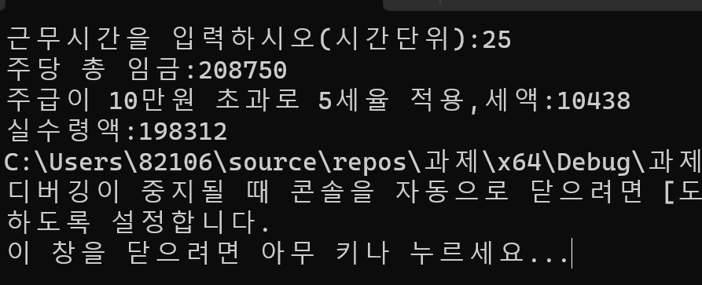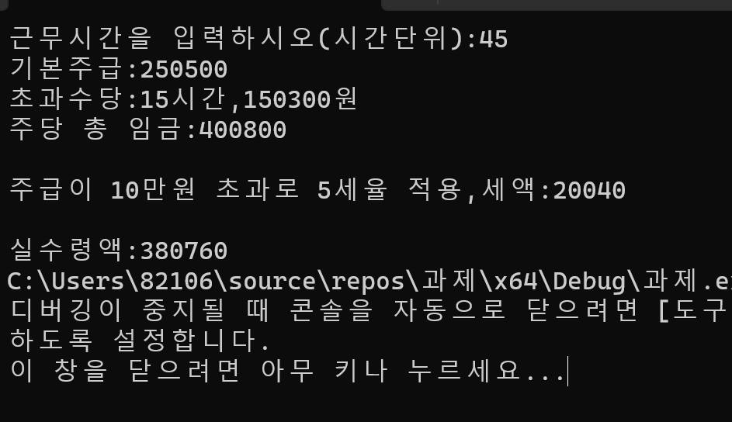

**4. 의견**

**5/100을 곱하려고 했는데 계속 오류가 떠 다시 생각해보니 5/100을 곱하기 위해선 5.0/100으로 해야 몫뿐만 아니라 나머지까지 나오는 것을 깨달았다. 실수를 소수점 이하 자리 없이 출력하기 위하여 %.0lf를 사용하였다.**

**너무 많은 변수를 설정해 나중에 알아보기가 힘들었다. 앞으로 변수를 지정할 때 알아보기 쉽게 지정해야 할 것 같다.**

**1. 실습 제목: lab assignment4**

**2. 소스 코드**

#include<stdio.h>

int main(void)

{

char ch1, ch2;

printf("Enter a single character:");

scanf_s("%c", &ch1);

ch2 = ch1+'A'-'a';

if (ch1 >= 'a' && ch1 <= 'z')

printf("%c -> Capital Letter: %c", ch1, ch2);

else if (ch1 >= 'A' && ch1 <= 'Z')

printf("%c->Ascii Code:%d", ch1, (int)ch1);

else

printf("알파벳이 아닙니다.");

return 0;

}

**3. 수행 결과 캡쳐**

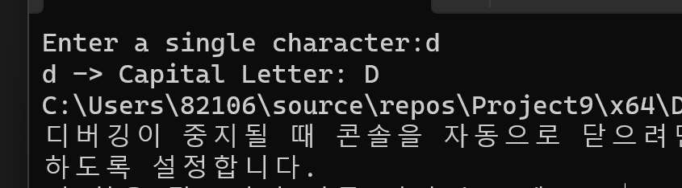

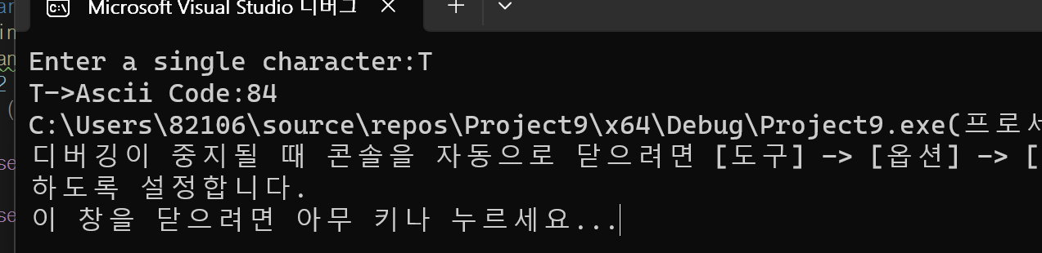

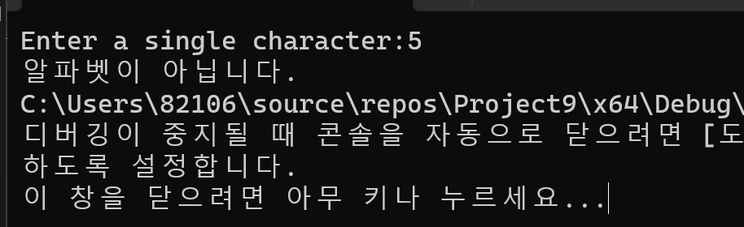

**4. 의견**

소문자를 대문자로 바꿀 떄 일정한 값만 더해주면 된다는 것을 생각해 몇을 더해야할까르 생각하다가 'A'-'a'를 쓰면 굳이 아스키코드를 찾아보지 않아도 될 것 같이 실행시켜보니 잘 작동되었다.

문자를 아스키코드로 바꾸는 방법을 몰라 정수형으로 변환해볼까라는 생각이 들어 실행시켜보니 잘 작동되었다!!!